Compte rendu final

**Comment s’est déroulé notre projet ?**

Notre tâche était de réaliser la partie front end d’un site commercial en vue d’implémenter par la suite la partie back end. Notre projet s’est bien déroulé grâce à la mise en place de dispositifs solides de travail à savoir un outil de gestion des tâches. Le but est de se répartir dès le départ les différentes missions qui nous serons incombés ainsi que l’avancement de celles-ci et de réaliser le planning prévisionnel. Une bonne communication ainsi qu’un dépôt de fichiers commun sur Github nous ont permis d’être toujours à jour. De ce projet rondement mené a découlé la finalisation du site avant les temps prévu.

**Avons-nous fini ce que nous voulions faire ?**

Notre engagement au projet et notre analyse préalable de l’aspect final du site nous a permis de ne pas nous égarer et ne pas chercher à réaliser des tâches trop difficiles ou coûteuses en temps. D’autant plus que les vacances scolaires nous ont permis de retravailler plus en détail les parties les plus complexes et de fixer les différents problèmes que nous avons pu rencontrer.

**Sommes-nous satisfaits de notre travail ?**

Nous sommes tous deux satisfait du rendu final du site web. Le site est portable. De ce fait, il s'adapte au type d’écran sur lequel l’utilisateur le consulte. Une étape qui selon nous semblait nécessaire au vu du nombre important de personnes consultant internet sur leur téléphone ou tablette. De plus, la lisibilité du code et la minutie de sa réalisation nous donne bon espoir quant à la future réalisation de sa partie back end.

**Que pourrions-nous améliorer ?**

Néanmoins, notre site pourrait s’offrir quelques améliorations. Comme par exemple la séparation des différents produits en catégories ou encore la possibilité de filtrer les recherches des produits en fonction de critères tel que le prix ou la disponibilité. Une autre amélioration à envisager serait la réduction du nombre de pages HTML et du code similaire grâce au PHP.

**Avons-nous eu des difficultés à trouver la marque et le design du site ?**

Dès le départ, nous sommes tombés d’accord sur la commercialisation de produits élégants et hauts de gamme que nous pourrions intégrer à un design minimaliste et épuré.

**Avons-nous rencontré des difficultés particulières ?**

Nous n’avons pas rencontré de difficultés particulières si ce n’est le fait de se tenir au diagramme prévisionnel de gestion du temps que nous n’avons pas toujours suivi.

**Planning des tâches réalisées :**

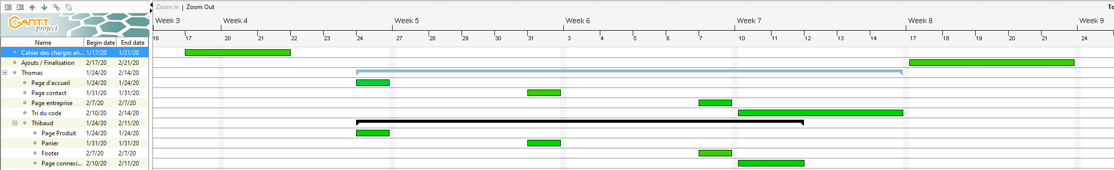

Thomas VERCASSON et Thibaud BONNEVILLE